Materijali za izradu plakata
"Geometrijska tijela"

Ovaj materijal možete iskoristiti da biste napravili plakat "Geometrijska tijela". Ispod ovog teksta nalazi se fotografija koja prikazuje kako sam ja izradila taj plakat. Na stranicama koje slijede nacrtana su tijela koja možete isprintati na papire željenih boja, izrezati, nalijepiti na plakat, te dopisati i docrtati potrebno. Nakon lijepljenja na plakat predlažem da crnim flomasterom podebljate sve bridove (naravno, neke punom a neke crtkanom linijom). Dimenzije sličica tijela već su prilagođene veličini hamera, dakle nije potrebno dodatno namještanje...

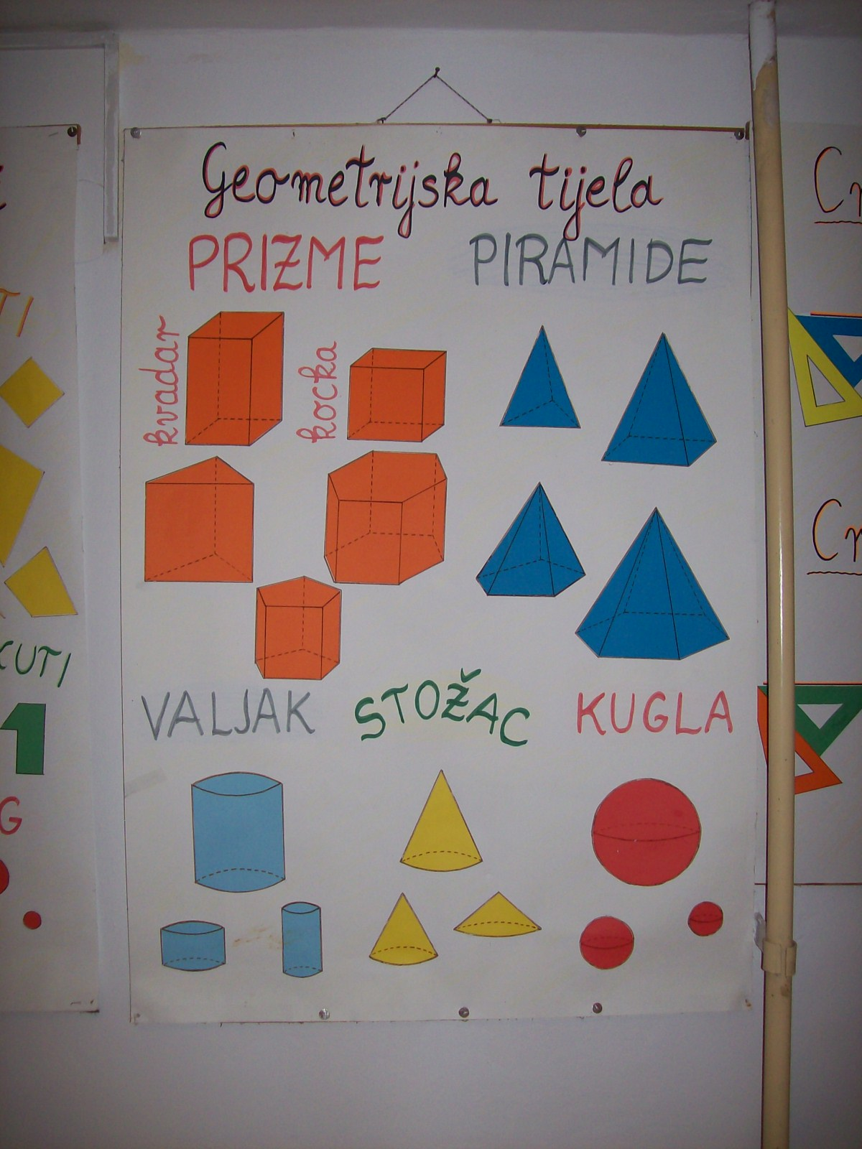

Ovaj plakat dobro izgleda u kombinaciji s plakatom o geometrijskim likovima, odnosno dobro će doći ako želimo naglasiti razliku između likova i tijela. Ipak, i dalje vrijedi da je i uz ovakvo naglašavanje razlike poželjno da i pokažemo 3D modele likova i tijela (izrađene npr. od kartona).

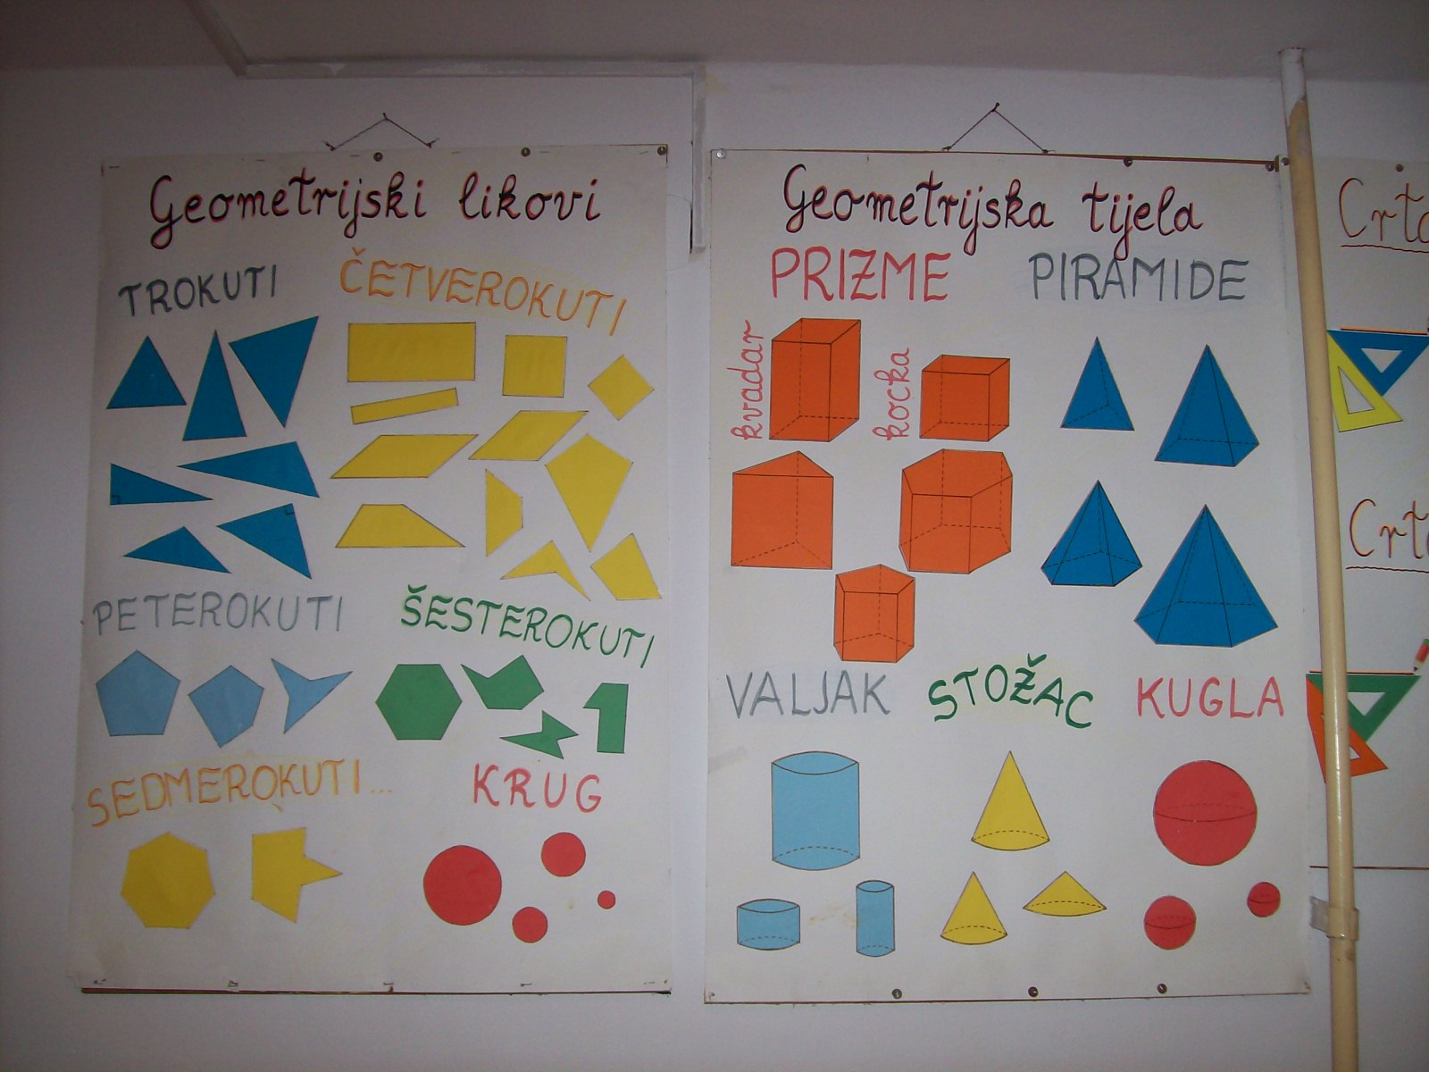

Materijal za izradu plakata "Geometrijski likovi" naći ćete među materijalima za 6. razred.

